УДК 330.341;332.1/ ББК 65.9(2Рос)-5
Родин А.В.
ЦИФРОВАЯ ТРАНСФОРМАЦИЯ ЭКОНОМИКИ VS ГЕНЕРАЦИЯ IT-ЦЕННОСТИ

Аннотация. Рассматриваются возможности цифровой трансформации в сфере государственного и муниципального управления. Показана роль и выявлены приоритеты цифровизации в инновационном развитии экономики. Обоснован переход от сервисных моделей управления к управлению IT-ценностью, выделению IT-процессов управления. Предложены меры по развитию взаимодействия органов власти, бизнеса и некоммерческих организаций на основе цифровизации.
Ключевые слова: цифровая трансформация, IT-ценность, стратегическое планирование, ID-карта.

Еще в 1995 году Николас Негропонте (США) включил в научный оборот понятие «цифровая экономика». В 2017 году Аналитическим центром при Правительстве РФ проводилось исследование, представившее существующие на тот момент основные подходы, существующие в ряде стран – лидеров цифровой трансформации экономики [1, 2]. В итоге, в утвержденной в России «Стратегии развития информационного общества РФ на 2017-2030 годы» «цифровая экономика» понимается как «хозяйственная деятельность, в которой ключевым фактором производства являются данные в цифровом виде, обработка больших объемов и использование результатов анализа которых по сравнению с традиционными формами хозяйствования позволяют существенно повысить эффективность различных видов производства, технологий, оборудования, хранения, продажи, доставки товаров и услуг» [3].
В 2017 году в докладе «Цифровые дивиденды», составленном экспертами Всемирного банка, были отражены достоинства и риски цифровой экономики. Ключевыми возможностями отмечены преодоление бедности и социального неравенства, создание новых рабочих мест, повышение конкурентоспособности компаний, рост производительности труда, а также снижение издержек производства [4].
В качестве основных угроз выделены риск киберугроз, связанный с защитой персональных данных; снижение занятости вследствие «ухода» из экономики ряда профессий или целых отраслей; разрыв в цифровом образовании и цифровой трансформации экономики и др. Так, по мнению некоторых экспертов, технология блокчейн и ее продукты, такие как: магазины с электронными кассами; боты, обслуживающие клиентов, и др., приведет в исчезновению банковской системы в ее современном виде. А низкий уровень цифровой грамотности не позволяет глобально решать проблему мошенничества.
По некоторым прогнозам, доход мировой экономики от цифровизации к 2025 г. составит более 30 трлн. долл. США. Согласно данным Digital Evolution Index 2017, Российская Федерация может в недалекой перспективе перейти с сегодняшнего 39 места в рейтинге стран, обогнав по уровню развития цифровой экономики Малайзию и Филиппины, на лидирующие позиции – в ряд таких стран как США, Великобритания, Дания, Финляндия, Сингапур, Южная Корея, Гонконг. Россия сегодня демонстрирует стабильный темп роста дигджитализации, находясь на пике цифровой трансформации экономики, обеспечивая значительный приток инвестиций.
Но на самом деле вопрос цифровизации и цифровой экономики гораздо шире. Цифровая трансформация бизнесов, о которой говорят апологеты Четвертой промышленной революции, и так неизбежна. Основатель и бессменный президент Всемирного экономического форума в Давосе Клаус Швабе уверен, что бизнес, которые не трансформируется в цифровой, рано или поздно умрет [5].
Боровков А.И. считает, что в цифровой экономике возникают новые явления, связанные с высокотехнологичной промышленностью, – цифровые двойники и цифровые тени. Цифровые двойники – это цифровые модели высокого уровня адекватности, учитывающие все технологии изготовления, материалы, соединения и механизмы. Материалов, например, может быть несколько сотен, и у каждого – своя скорость деформирования. При этом разработка цифровых двойников будет основой для цифровой промышленности [6].
Согласно материалам Евразийской экономической комиссии, можно выделить три блока диджитализации экономики.
1. Цифровая трансформация бизнес-процессов от разработки продукта до его реализации, включая сервисное и гарантийное обслуживание.
2. Цифровая трансформация отраслей экономики.
3. Цифровая трансформация технологий. Основные технологии цифровой трансформации экономики представлены на рисунке 1.

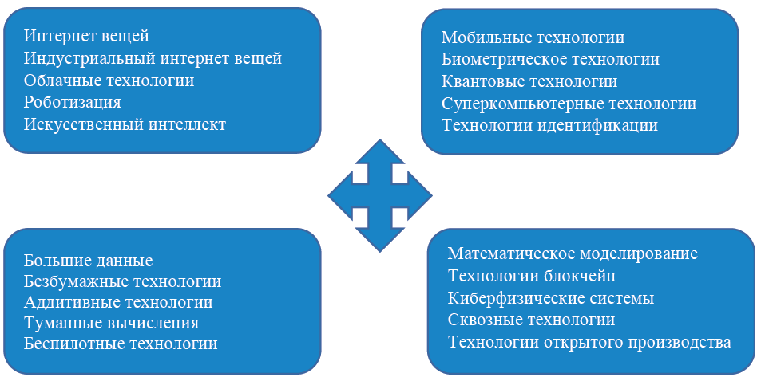
Рисунок 1. Технологии цифровой трансформации экономики

Цифровизация уже достаточно давно является одной из самых главным проблем в развитых экономиках. Поэтому в мире существуют специальные программы, направление на решение этих проблем, например в США еще в 2009 году была принята «Облачная стратегия», в Евросоюзе в 2010 году – «Цифровая Европа 2020», а в 2016 году – уже «Цифровой рынок – оцифровка промышленности: вопросы и ответы». Германия с 2011 года реализует программу «Индустрия 4.0.», планируя к 2030 году целиком перейти на «интернетизированное производство». При этом ежегодные инвестиции в IT-технологии составят 40 млрд. евро. Китай в 2015 году принял комплекс программ «Интернет плюс», включающую приоритетное развитие обрабатывающей промышленности [7].
В России была разработана и утверждена Правительственная программа по созданию условий для диджитализации экономики страны. В целях координации деятельности экспертного и бизнес-сообществ в планировании, реализации развития и оценки эффективности данной программы ведущими отечественными высокотехнологичными компаниями было создано АНО «Цифровая экономика». Программа в целом установила до 2024 года следующие ключевые показатели. Предусмотрено создание более десяти компаний-лидеров, конкурентоспособных на глобальных рынках и столько же – успешно функционирующих отраслевых цифровых платформ для основных предметных областей экономики. Кроме того ожидается более 500 успешно функционирующих малых и средних предприятий в сфере создания цифровых технологий и платформ и оказания цифровых услуг [8].
Одним из приоритетных направлений является «Кадры и образование», предусматривающее совершенствование системы образования, которая должна обеспечивать цифровую экономику компетентными кадрами; трансформация рынка труда, который должен опираться на требования цифровой экономики; создание системы мотивации по освоению необходимых компетенций и участию кадров в развитии цифровой экономики России. В качестве ключевых индикаторов намечены:
1. 120 000 человек в год – выпускники организаций высшего образования по направлениям подготовки, связанным с информационно-телекоммуникационными технологиями.
2. 800 000 человек в год – количество выпускников высшего и среднего
Профессионального образования, обладающих компетенциями в области информационных технологий на среднемировом уровне.
3. 40% – доля граждан, владеющих цифровыми навыками.
4. 50% - доля граждан, повысивших грамотность в сфере информационной безопасности, медиапотребления и использования интернет-сервисов.
5. 97% – доля населения, использовавшего средства защиты информации от общей численности населения, использовавшего сеть Интернет в течение последних 12 месяцев.
6. 70% – взаимодействий граждан и коммерческих организаций с органами государственной и муниципальной власти и бюджетными учреждениями, осуществляемых в цифровом виде.
7. 100% приоритетных государственных услуг и сервисов предоставляются без необходимости личного посещения государственных
органов и иных организаций, с применением реестровой модели, он-лайн и проактивно.
Несомненно, что достижение поставленных целей требует и совершенствование нормативного регулирования – создания новой регуляторной среды, обеспечивающей благоприятный правовой режим для возникновения и развития современных IT-технологий, а также для осуществления экономической деятельности, связанной с их использованием. Требуются и уточнение понимания самой сущности категории цифровой трансформации. По нашему мнению, перспективными являются исследования, связанные с определением создаваемой (добавленной) IT-ценностью цифровых продуктов.
В то же время нельзя считать сами по себе цифровые технологии ключевым фактором успеха в цифровой среде. Следует отказаться от цифровизации существующих процессов. Нужен переход от их «оцифровки» к цифровой трансформации процессов. Именно новые модели управления этими технологиями позволяют быстро решать возникающие проблемы, обеспечить удовлетворенность населения в предоставляемых услугах и улучшить качество взаимодействия между органами власти, бизнесом и гражданами. Стратегической целью должно быть включение цифровых технологий в систему публичного управления. Цифровые экономика и социальная сфера станут реальностью лишь при реализации данного условия. В фокусе цифровизации должен находиться гражданин, среда его жизнедеятельности в условиях новой цифровой реальности. Требуется переход от сервисных моделей управления к управлению IT-ценностью, выделение IT-процессов управления. Реализация IT-платформы на основе использования «цифровых двойников» гражданина (ID-карт) сможет активизировать взаимодействие населения с органами власти.

Библиографический список

- Цифровая экономика: как специалисты понимают этот термин. URL: https://ria.ru/science/20170616/1496663946.html
- 7 определений цифровой экономики. URL: https://www.crn.ru/news/detail.php?ID=116780
- О стратегии развития информационного общества в Российской Федерации на 2017-2023 годы. Указ Президента Российской Федерации №203 от 09.05.2017.
- Цифровые дивиденды. Обзор группы Всемирного банка, 2016.
- Шваб К. Четвертая промышленная революция. – М: ЭКСМО, 2016. – 208 с.
- Цифровые двойники и цифровые тени в высокотехнологичной промышленности. URL: https://4science.ru/articles/Cifrovie-dvoiniki-i-cifrovie-teni-v-visokotehnologichnoi-promishlennosti
- Анализ мирового опыта развития промышленности и подходов к цифровой трансформации промышленности государств-членов евразийского экономического союза. – М.: Евразийская экономическая комиссия. – 2017.
- Распоряжение Правительства Российской Федерации об утверждении программы «Цифровая экономика Российской Федерации» №1632-р от 28.07.2017.

Информация об авторе
Родин Александр Васильевич (Россия, Краснодар) – кандидат экономических наук, и.о. заведующего кафедрой, Кубанский государственный университет (350001, г. Краснодар, ул. Ставропольская 149 , mailteor@mail.ru).

Rodin A.V.
DIGITAL TRANSFORMATION OF THE ECONOMY VS THE GENERATION
OF IT-VALUE
Abstract. The possibilities of digital transformation in the sphere of state and municipal management are considered. The role and priorities of digitalization in the innovative development of the economy are shown. Transition from service models of management to management of IT-value, allocation of IT-processes of management is proved. Measures for the development of interaction between government, business and non-profit organizations on the basis of digitalization are proposed.
Keywords: digital transformation, IT-value, strategic planning, ID-card.

Author Information
Rodin Alexander Vasilievich (Russia, Krasnodar) - Candidate of Economic Sciences, Associate Professor, Kuban State University (350001, Krasnodar, 149 Stavropolskaya St., mailteor@mail.ru).

References

1. Cifrovaya ekonomika: kak specialisty ponimayut etot termin. URL: https://ria.ru/science/20170616/1496663946.html
2. 7 opredelenij cifrovoj ekonomiki. URL: https://www.crn.ru/news/detail.php?ID=116780
3. O strategii razvitiya informacionnogo obshchestva v Rossijskoj Federacii na 2017-2023 gody. Ukaz Prezidenta Rossijskoj Federacii №203 ot 09.05.2017.
4. Cifrovye dividendy. Obzor gruppy Vsemirnogo banka, 2016.
5. Shvab K. Chetvertaya promyshlennaya revolyuciya. – M: EKSMO, 2016. – 208 s.
6. Cifrovye dvojniki i cifrovye teni v vysokotekhnologichnoj promyshlennosti. URL: https://4science.ru/articles/Cifrovie-dvoiniki-i-cifrovie-teni-v-visokotehnologichnoi-promishlennosti
7. Analiz mirovogo opyta razvitiya promyshlennosti i podhodov k cifrovoj transformacii promyshlennosti gosudarstv-chlenov evrazijskogo ekonomicheskogo soyuza. – M.: Evrazijskaya ekonomicheskaya komissiya. – 2017.
8. Rasporyazhenie Pravitel'stva Rossijskoj Federacii ob utverzhdenii programmy «Cifrovaya ekonomika Rossijskoj Federacii» №1632-r ot 28.07.2017.

